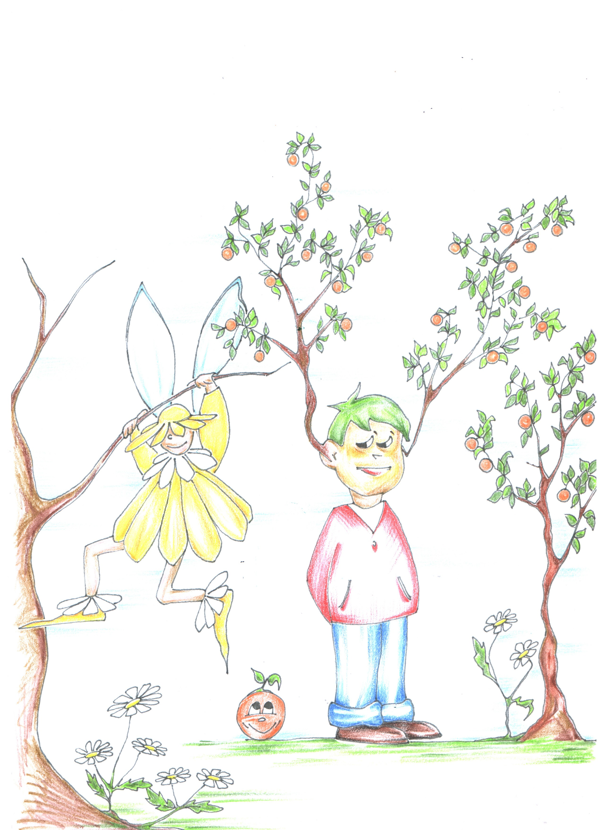
EDIZIONI PALMAR
di Alternative srl
www.edizioni-palomar.it

COLLANA

TITOLO FAVOLE IN CUCINA
AUTORI BIANCA TRAGNI (scrittrice)
MARGHERITA CAROLI
(nutrizionista)
PREZZO 20 €
PAG. 200 (circa)
ISBN 978-88-7600-283-0

DISEGNI di Simona Carelli

Il libro
Raccontare favole mentre si dà del cibo a un bambino, può essere una carta vincente contro l’inappetenza o il cattivo mangiare: due comportamenti così diffusi, da dare adito a due patologie sociali (anoressia e obesità) per combattere le quali il libro dà anche strumenti scientifici (le schede nutrizionali).
L’universo alimentare dell’infanzia è sempre più standardizzato, omologato ai valori vincenti della falsa diversificazione che fa dell’iperconsumo un nuovo trend. Scopo di queste favole è quello di enfatizzare, attraverso un linguaggio alacre, diretto e divertente, tra fantasia e realtà, il valore nutritivo degli alimenti, le loro antiche origini e le tradizioni locali che meglio li rappresentano contro la scarsa curiosità verso le vivande, l’indifferenza alla ritualità del pasto, la chiusura verso nuovi orizzonti alimentari e le turbe che ne derivano.

LE AUTRICI
BIANCA TRAGNI è scrittrice e giornalista. Ha già pubblicato circa 24 titoli fra cui, oltre i saggi di storia, arte e antropologia, anche narrativa per ragazzi. E’ collaboratrice culturale della Gazzetta del Mezzogiorno per la quale cura anche una rubrica di cultura popolare. Docente di storia e filosofia e Preside del Liceo Scientifico “Federico II” di Altamura (BA), è studiosa di storia e tradizioni popolari.

MARGHERITA CAROLI è pediatra, dietologa e dottore di ricerca in Nutrizione Pediatrica. Autrice di circa 95 lavori su riviste scientifiche nazionali ed internazionali, e di capitoli in diversi libri sull’obesità e sull’alimentazione in età pediatrica. È coordinatore scientifico di progetti di ricerca nazionali ed europei, e temporary advisor per l’OMS. È al momento presidente dell’European Childhood Obesity Group. Dirige l’UO di Nutrizione del Dipartimento di Prevenzione della ASL di Brindisi..

Casa Editrice Palomar
Via Nicolai, 47 – 70122 Bari
Tel. 080/5227262 – Fax 080/5227250
e-mail: palomar.ufficiocommerciale@alternativebari.191.it
P.I. 05372730720

